扁担精神纪念馆
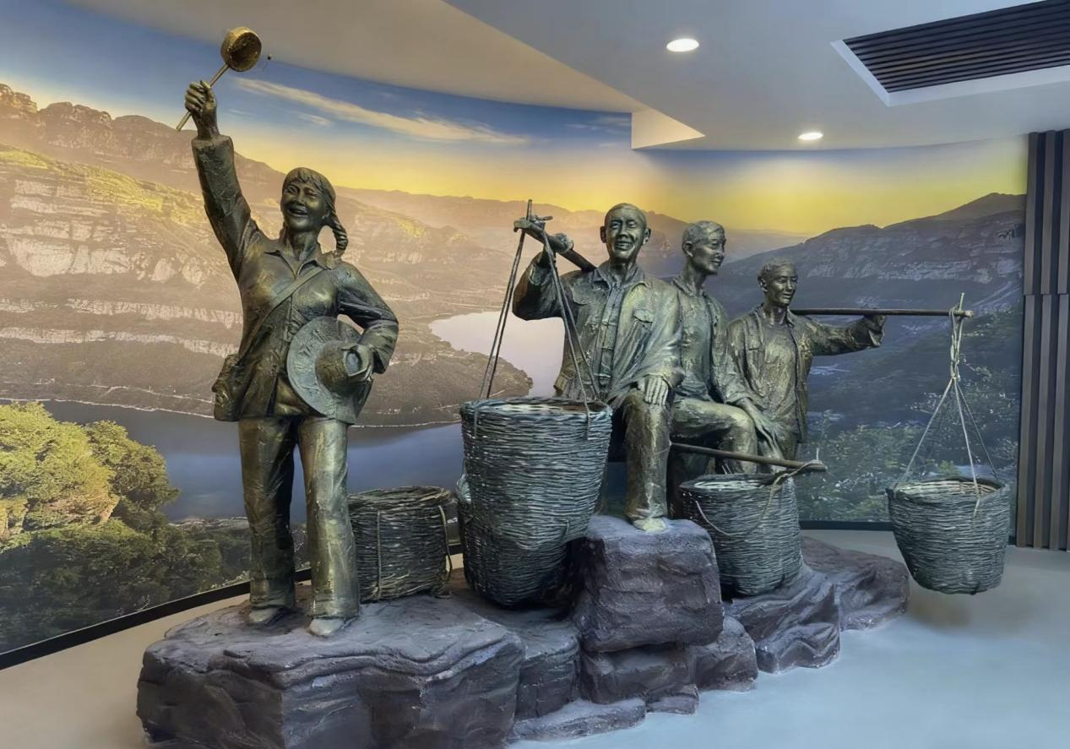

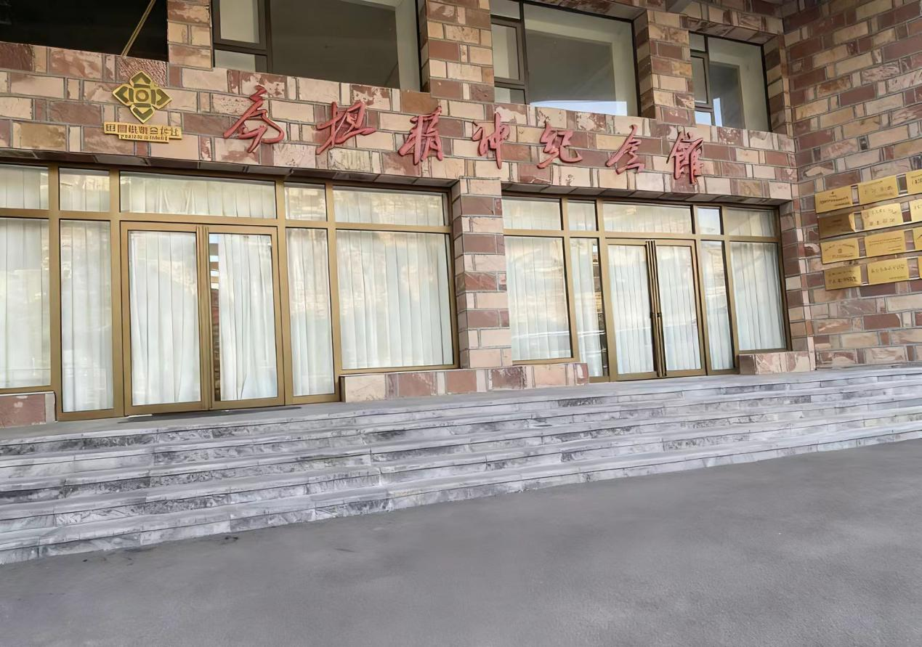

讲解

一、基本概况

- 地理位置：位于河南省林州市石板岩镇（太行大峡谷腹地），是“扁担精神”的发源地。
- 场馆规模：新馆建筑面积约4600平方米，展厅面积1100平方米，设7个主题展厅，展出图片480张、实物356件、实景/多媒体展项12处，是全国供销合作社传统教育基地、红旗渠干部学院实践基地等。

二、历史背景：“扁担精神”的诞生

1946年7月，4名共产党员（尹兴德等）以18.21元（冀南票） 为启动资金，用庙里的供桌作柜台，创办了“石板岩供销合作社”。
因当地山大沟深、无通车道路，职工只能用扁担肩挑货物（食盐、煤油等），翻山越岭（日均50公里山路、50公斤货物）服务村民，形成了“一根扁担挑家业，两个肩膀担真情”的创业写照，最终凝练出“艰苦创业、勤俭办社、一心为民、开拓创新”的扁担精神。

三、核心精神与特色

- “十不怕”誓言：职工们喊出“不怕山高路远、不怕酷暑严寒、不怕冰雪阻拦”等口号，是其奋斗状态的真实体现。
- 精神内涵：与红旗渠精神同根同源，核心是“为民服务”，关键是“开拓创新”，是林州人民的精神财富之一。

四、展馆内容

展厅分为“一根扁担创家业”“一心为着山里人”“一面旗帜耀林州”等主题，通过实物（用了40年的杆秤、磨破的帆布鞋）、实景还原（悬崖小道挑担场景）、影像资料，重现供销社职工70余年服务山区的历程，同时展示新时代“扁担精神”在乡村振兴中的传承。

如今，扁担精神纪念馆已成为红色教育、廉政教育的重要载体，传承着“以扁担担责任、以真心换民心”的奋斗内核。

地址：河南省林州市石板岩镇

当地特产：大红袍花椒 山楂 柿饼 土蜂蜜 红薯粉条 老粗布

